**Лабораторная работа №3**

**Тема:** Тестирование бизнес-логики.

**Цель работы:** Ознакомиться с тестированием бизнес-логики и интерфейса, выполнить проверку валидности форм, работоспособность капчи и регистрацию на сайте.

Студент - Дурындин Николай Игоревич

Группа - 21ИС-20

Сайт - Microsoft Virtual Academy

Ссылка - <https://docs.microsoft.com/ru-ru/learn/>

1. Посмотрите, исправно ли работают формы.

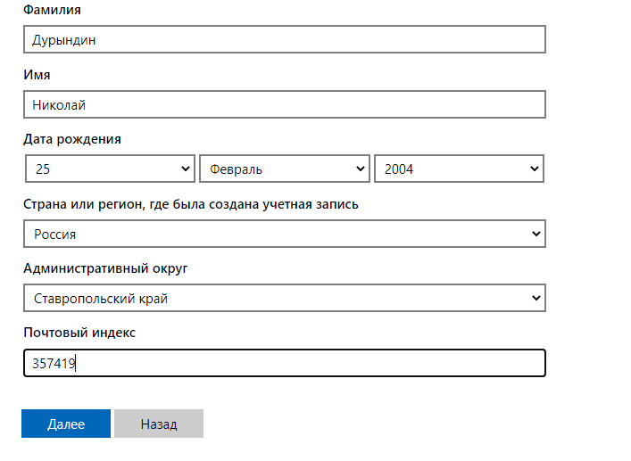Скриншот:

Ввел корректные данные, форма работает исправно.

2. Введите некорректные данные в поля заполнения форм

Скриншот:

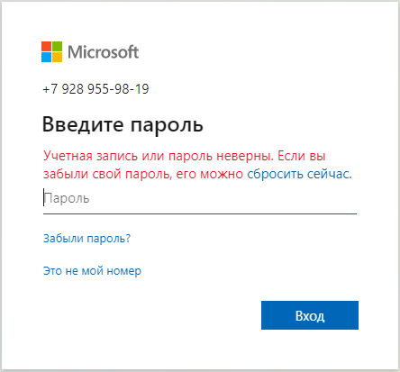

Сайт выдал ошибку, ее причину и метод решения.

**3**. Проверьте работоспособность капчи, обновите, введите неправильно

Скриншоты:

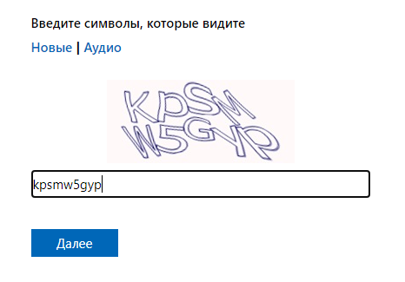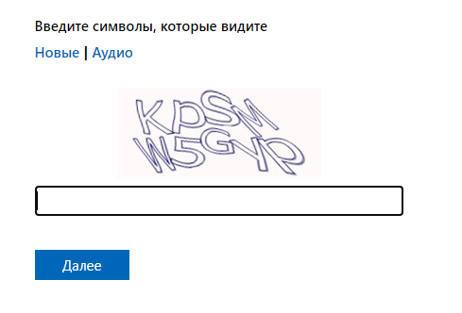

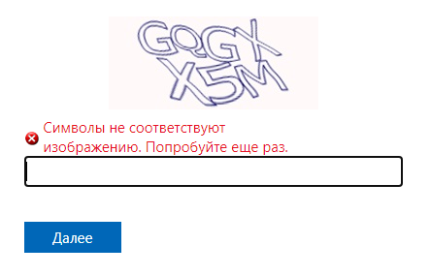

Капча легко читается. При введении неверных данных выдает ошибку.

**4.** Проверьте, поступило ли сообщение о подтверждении регистрации на почтовый ящик

Скрины:

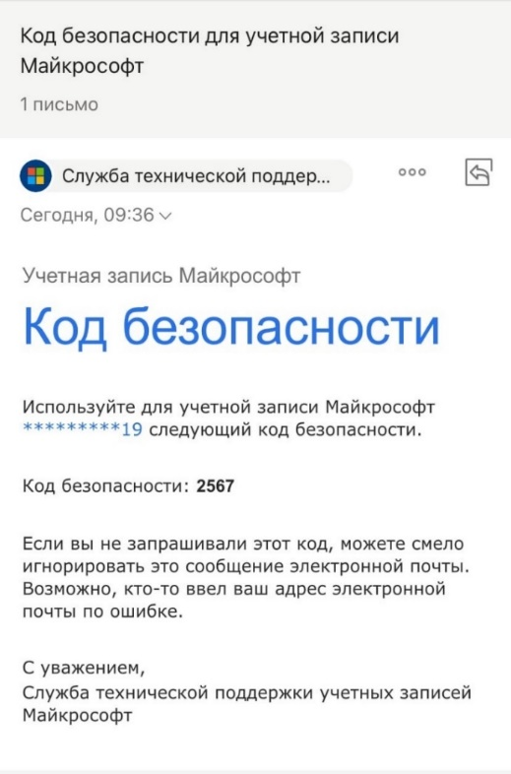

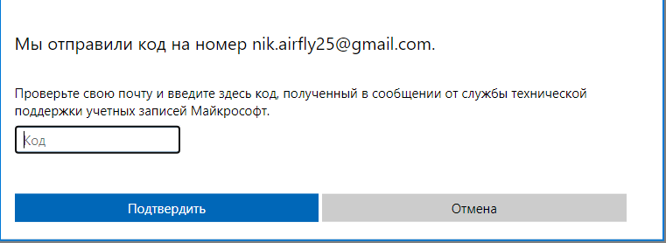

Письмо пришло на почту в течении пары минут. Также в нем присутствует предупреждение, если этот код в письме запрашивал не я.